Техническое задание

Наименование объекта закупки: поставка спецодежды и средства индивидуальной защиты (далее – товар) для столовой ФГБОУ ВО «Санкт-Петербургская государственная художественно-промышленная академия имени А. Л. Штиглица».
Срок поставки товара: Поставка осуществляется в течение 5 рабочих дней с момента подписания контракта, по адресу: Санкт-Петербург, Соляной пер. д. 13
Требование к товару: Товар должно быть новым, не бывшим в употреблении, в ремонте, не восстановленным, соответствующим государственным стандартам, техническим условиям и иметь соответствующие сертификаты, технические паспорта и другие документы, удостоверяющие их качество и подтверждаться гарантией качества завода-изготовителя или документом, его заменяющим.
Условия оплаты: Оплата осуществляется Заказчиком путем перечисления денежных средств на расчетный счет Поставщика за фактически поставленный товар на основании надлежащим образом оформленных документов счета, счета – фактуры или универсального передаточного документа (если исполнитель является плательщиком НДС) и Акта сдачи-приемки товара, подписанного Сторонами. Перечисление денежных средств осуществляется в течение 7 (семи) дней с момента подписания Акта сдачи-приемки товара.
В стоимость товара, включены расходы, связанные с доставкой, разгрузкой – погрузкой, размещением в местах хранения заказчика, сборкой, установкой и монтажом, подключением, стоимость упаковки (тары), маркировки, страхование, таможенные платежи (пошлины), НДС, другие установленные налоги, сборы и иные расходы, связанные с исполнением контракта.
Заказчик вправе досрочно расторгнуть Договор в одностороннем порядке, без обращения в суд и без возмещения убытков Поставщику, путем направления Поставщику (посредством электронной почты, на адрес электронной почты Стороны, соответствующего уведомления о расторжении Договора, в случае не поставки товара Заказчику в установленный срок. При нарушении вышеуказанного срока без письменного согласия Заказчика, Заказчик считается утратившим интерес к товару и вправе не принимать его. В этом случае Заказчик вправе отказаться от дальнейшего исполнения Договора в одностороннем порядке (абз. 2 п. 2 ст. 457, ст. 523 ГК РФ)
Ответственность: в случае просрочки исполнения Поставщиком обязательств, предусмотренных настоящим Контрактом, Поставщик уплачивает Заказчику пени. Пеня начисляется за каждый день просрочки, начиная со дня, следующего после дня истечения, установленного настоящим Контрактом срока исполнения обязательства. Размер пени составляет одна трехсотая действующей на дату уплаты пени ключевой ставки Центрального банка Российской Федерации от цены Контракта.
За каждый факт неисполнения или ненадлежащего исполнения Поставщиком обязательств, предусмотренных Контрактом, Поставщик уплачивает штраф в размере 10 % от начальной цены закупки.
Срок действия Контракта по 31.07.2026 г.

НМЦК – 109 718,87 руб.. Цена Договора ______________

Спецификация
№ п/п | Наименование и характеристики товара | Ед. изм. | Кол-во | Цена за ед., руб. | Стоимость, руб. | Изображение/  Наименование страны происхождения
1 | Мужская куртка(китель) ОСКАР -2  - Вид защиты: защита от общих производственных загрязнений; защита  от механических воздействий (истирания)  - Тип товара: куртка;  - Описание: Куртка полуприлегающего силуэта с застежкой на кнопки. - Тип куртки: удлиненная; Воротник-стойка с отделочной тканью  внутри. Нагрудный и накладные боковые карманы. Спинка с двумя  шлицами внизу; на талии деталь, имитирующая пояс. Короткие рукава  на манжетах.  - Ткань основная: «Старлайт», смесовая (65% полиэстер, 35% хлопок) со  стретч-эффектом, плотность 205 г/кв.м, пр-во Klopman (Италия).  - Ткань отделочная: сорочечная (60% хлопок, 40% полиэфир), плотность  110 г/кв.м.;  - Цвет: белый, отделка – серо-голубой.  - Размер: 60 (рост 188) – 2 шт.  ТР ТС 019/2011  ГОСТ 12.4.280-2014 | шт. | 2 | 3 483,10 | 6 966,20 | 
2 | Брюки мужские «Лотос» синие  - Вид защиты: защита от механических воздействий (истирания);  защита от общих производственных загрязнений;  защита от общих производственных загрязнений (облегченная);  - Половая принадлежность: мужской;  - Тип товара: брюки;  - Описание: Брюки прямого силуэта современного кроя. Пояс стянут  эластичной тесьмой и фиксируется шнурком спереди, обеспечивая  комфортную посадку.  - Карманы: 2 передних боковых с закругленным входом; 2 задних;  2 на боковых швах, в области выше колена, с дополнительными  отделениями для мелких предметов.  - Ткань эластичная, приятная на ощупь, обладает повышенной  гигиеничностью и комфортностью, не мнется, сохраняет форму.  - Ткань: «Бамбук» (47% бамбук, 50% микрофибра, 3% спандекс)  эластичная, с малосминаемой отделкой, мягкая на ощупь, высокий  показатель гигроскопичности, плотность 165 г/м².  - Цвет: синий.  - Размер: 60 (рост 188) – 2 шт.  ТР ТС 019/2011  ГОСТ 12.4.280-2014 | шт. | 2 | 2036,79 | 4073,58 | 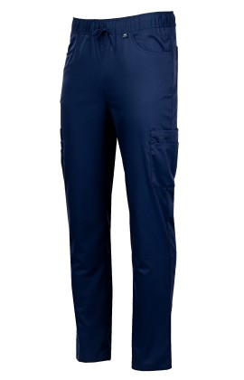
3 | Жакет женский «Элис» белый с розовой отделкой  - Вид защиты: защита от механических воздействий (истирания);  защита от общих производственных загрязнений;  защита от общих производственных загрязнений (облегченная)  - Наименование изделия: жакет женский с розовой отделкой;  - Назначение костюма: для сферы обслуживания;  - Тип товара: жакет;  - Тип жакета: удлиненный;  - Описание: Жакет с застежкой на молнию, с короткими рукавами.  Воротник-стойка. Накладные фигурные карманы, разрезы по бокам,  отделочные детали по линии талии. Вертикальные рельефы  формируют полуприлегающий силуэт.  - Ткань: смесовая (65% полиэстер, 35% вискоза), плотность 160 г/м².  Малоусадочная, малосминаемая, приятная на ощупь, легко  отстирывается при температуре 60°C.  - Цвет: белый, отделка – розовый.  - Размер: 48 (рост 164) – 6 шт., 46 (рост 176) – 4 шт., 58 (рост 164) – 2 шт.,  52 (рост 164) – 2 шт.;  ТР ТС 019/2011  ГОСТ 12.4.280-2014; | шт. | 14 | 2030,08 | 28421,12 | 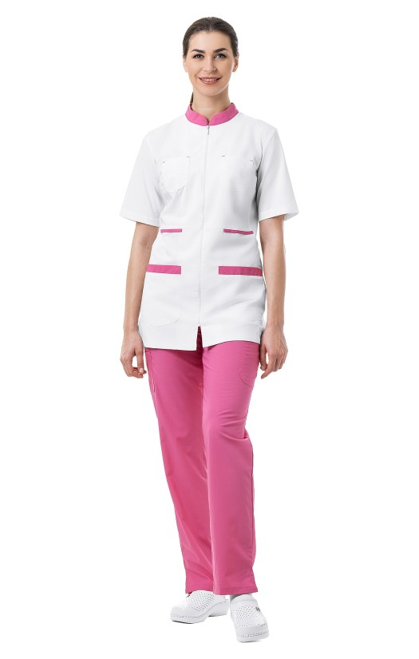
4 | Брюки женские «Афина» розовые  - Вид защиты: защита от механических воздействий (истирания);  защита от общих производственных загрязнений;  защита от общих производственных загрязнений (облегченная);  - Описание: Силуэт прямой. Пояс стянут эластичной тесьмой и  фиксируется шнурком спереди, обеспечивая комфортную посадку.  Карманы спереди, сзади и по бокам выше колена. Боковые карманы  строчками разделены на отделения для хранения небольших предметов.  Разрезы внизу боковых швов обеспечивают дополнительный комфорт  при носке и добавляют привлекательности модели.  - Ткань: смесовая (65% полиэфир, 35% вискоза), плотность 160 г/кв.м.  простая в уходе: легко отстирывается при 60 °C, быстро сохнет.  - Цвет: розовый.  - Размер: 48 (рост 164) – 6 шт.; 46 (рост 176) – 4 шт.; 58 (рост 164) – 2 шт.,  52 (рост 164) – 2 шт.;  ТР ТС 019/2011  ГОСТ 12.4.280-2014 | шт. | 14 | 1901,37 | 26619,18 | 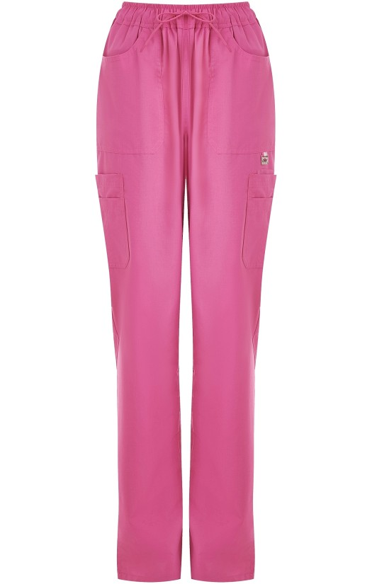
5 | Туфли мужские «Леон медикал»  - Вид защиты: защита от общих производственных загрязнений; защита от скольжения по зажиренным поверхностям;  - Тип обуви: Специальная обувь соответствует требованиям, основанным на принципах ХАССП, только для общественного питания по ГОСТ Р 70231-2022  - Описание: Кожаные сабо разработаны при участии врачей ортопедов: Натуральная кожа использована для верха, подкладки и стельки обуви. Модель оснащена кожаной анатомической стелькой с эффектом памяти и углублением ложа стопы, которая обеспечит комфорт при длительном ношении. Слой массажной пены с памятью расположен под кожаной стелькой. При ходьбе осуществляется массажное воздействие на ступню, что улучшает кровообращение и снижает отечность ног. Ортопедические сабо предназначены для профессионального использования. Легкая полиуретановая подошва оснащена амортизационной вставкой, обувь не скользит на кафеле. Верх обуви изготовлен из мягкой натуральной кожи, устойчивой к износу. Она не впитывает влагу и запахи, ее легко мыть. Перфорация обеспечивает хорошую вентиляцию, и ноги остаются сухими. Ремешок фиксирует стопу.  - Верх обуви: натуральная кожа.  - Подкладка: натуральная кожа.  - Подошва: полиуретан.  - Метод крепления: клеепрошивной.  - Полнота: 8.  - Цвет: черный.  - Производитель: LEON (Сербия).  ТР ТС 019/2011  - Размер: 44 - 1 пара. | пара | 1 | 5471,09 | 5471,09 | 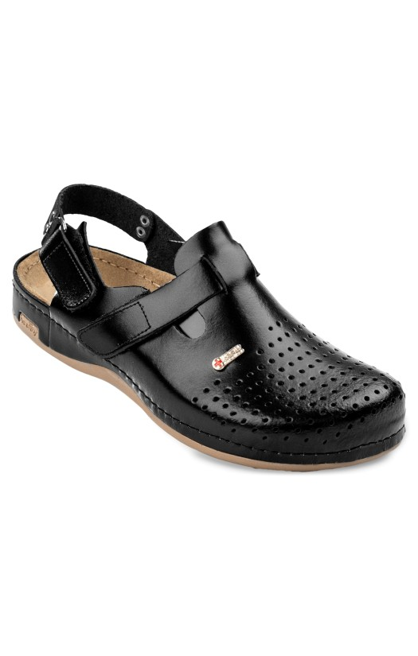
6 | Туфли женские ( типа сабо) «Леон медикал»  - Вид защиты: защита от общих производственных загрязнений; защита от скольжения по зажиренным поверхностям;  - Тип обуви: Специальная обувь соответствует требованиям, основанным на принципах ХАССП, только для общественного питания по ГОСТ Р 70231-2022  - Описание: Кожаные сабо разработаны при участии врачей ортопедов: Натуральная кожа использована для верха, подкладки и стельки обуви. Модель оснащена кожаной анатомической стелькой с эффектом памяти и углублением ложа стопы, которая обеспечит комфорт при длительном ношении. Слой массажной пены с памятью расположен под кожаной стелькой. При ходьбе осуществляется массажное воздействие на ступню, что улучшает кровообращение и снижает отечность ног. Ортопедические сабо предназначены для профессионального использования. Легкая полиуретановая подошва оснащена амортизационной вставкой, обувь не скользит на кафеле. Верх обуви изготовлен из мягкой натуральной кожи, устойчивой к износу. Она не впитывает влагу и запахи, ее легко мыть. Перфорация обеспечивает хорошую вентиляцию, и ноги остаются сухими. Ремешок фиксирует стопу.  - Верх обуви: натуральная кожа.  - Подкладка: натуральная кожа.  - Подошва: полиуретан.  - Метод крепления: клеепрошивной.  - Полнота: 8.  - Цвет: белый.  - Производитель: LEON (Сербия).  ТР ТС 019/2011  - Размер: р-р 36 - 1 пара; р-р 39 - 2 пары; р-р 40 - 2 пары; р-р 42 - 2 пары. | пара | 7 | 5077,64 | 35543,48 | 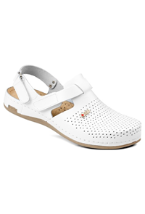
7 | Халат женский «Жасмин»  - Вид защиты: защита от общих производственных загрязнений;  защита от общих производственных загрязнений (облегченная)  - Наименование изделия: халат женский белый;  - Назначение изделия: для сферы обслуживания;  - Описание: Халат полуприлегающего силуэта с рельефами, с  центральной застежкой на пуговицы, с боковыми карманами.  Цельнокроеный воротник-стойка оригинальной конструкции. На  спинке шлица и хлястик. Рукава длинные с отложными манжетами.  - Ткань: «Сатори» (50% хлопок, 50% полиэфир), плотность 145 г/кв.м.  Мягкая, пластичная ткань твилового переплетения обеспечивает  комфорт за счет повышенного содержания хлопка и легкого веса. –  - Производство «Адвентум Технолоджис» (Россия).  - Цвет: белый.  - Размер: 44 (рост 160) – 1 шт.  ТР ТС 019/2011  ГОСТ 12.4.280-2014; | шт | 1 | 2624,22 | 2624,22 | 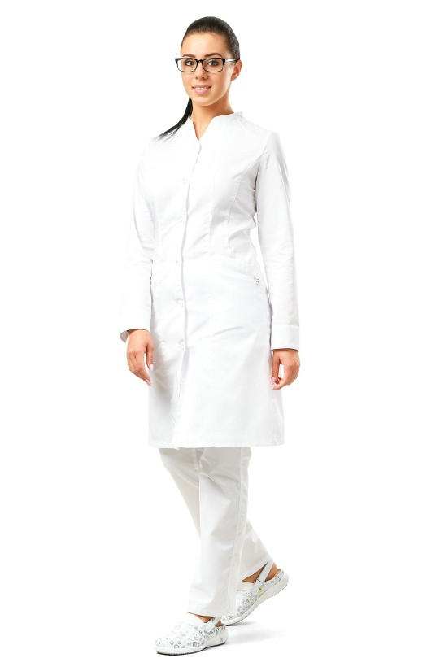
Итого: _________ рублей __ копеек (__________________ рублей __ копеек), в том числе НДС / НДС не облагается в связи с применением Поставщиком упрощенной системы налогообложения.

ЗАКАЗЧИК:  ФГБОУ ВО «СПГХПА имени А. Л. Штиглица»  191028, Санкт-Петербург, Соляной пер., д.13  ИНН 7825072672 КПП 784101001  Получатель УФК по Нижегородской области (ФГБОУ ВО «СПГХПА им. А.Л. Штиглица» л/с 20726Х30610)  Банк получателя ОКЦ № 1 ВВГУ Банка России//УФК по Нижегородской области,  г. Нижний Новгород.  Казначейский счет 03214643000000013225 БИК 012202102  Корреспондентский счет 40102810745370000024 ОКТМО 40910000  Проректор по АХР и КБ _________________  О.И. Рябчиков | ПОСТАВЩИК:  (должность)  _______________  (подписано ЭЦП)

